附件1：

2020年度

德惠市信息中心部门预算

2020年 4月26日

目 录

第一部分 部门概况
一、主要职能
二、机构设置及部门预算单位构成
第二部分 2020年度部门预算表
一、收入支出预算总表
二、收入预算表
三、支出预算表
四、财政拨款收入支出预算总表
五、一般公共预算财政拨款支出预算表
六、一般公共预算财政拨款基本支出预算表
七、一般公共预算财政拨款“三公”经费支出预算表
八、政府性基金预算财政拨款支出预算表

第一部分 部门概况

一、主要职能
负责市政府门户网站的建设、运行和维护工作；负责全市电子政务应用系统建设、维护、管理，指导全市各部门政务信息化建设工作；负责在网上搜集、整理贴近政府工作的重要信息，为领导决策提供服务。
根据上述主要职责和具有的社会功能，确定德惠市信息中心为公益一类事业单位，根据正常业务需要，由同级财政提供相应经费保障。
- 机构设置及部门预算单位构成
本单位为政府机关，2020年独立核算机构数1个，德惠市信息中心，独立编制机构数1个德惠市信息中心；较上年无变化。
2020年实有人员12人，其中：在职人员11人，离退休人员1人。

第二部分 2020年度部门预算表

- 收入支出预算总表
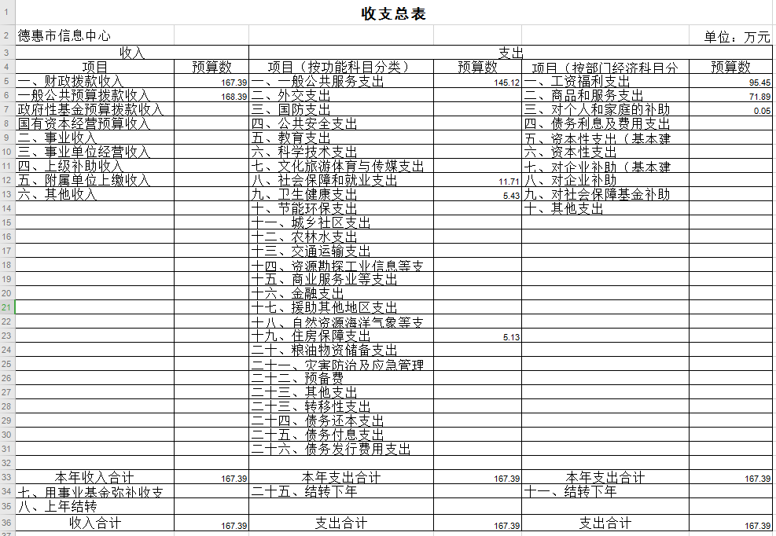

二、收入预算表
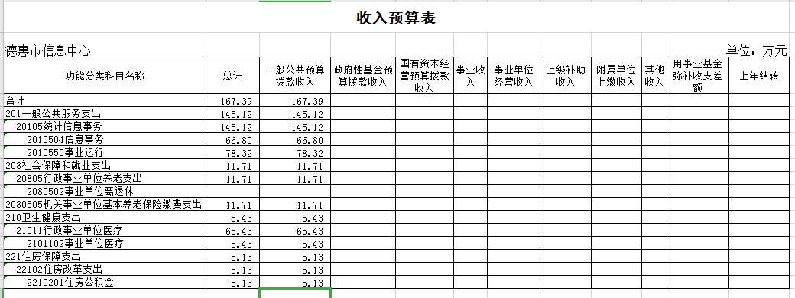

三、支出预算表
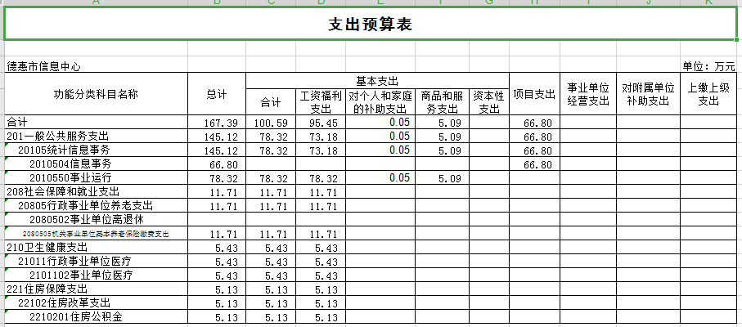

- 财政拨款收支预算总表

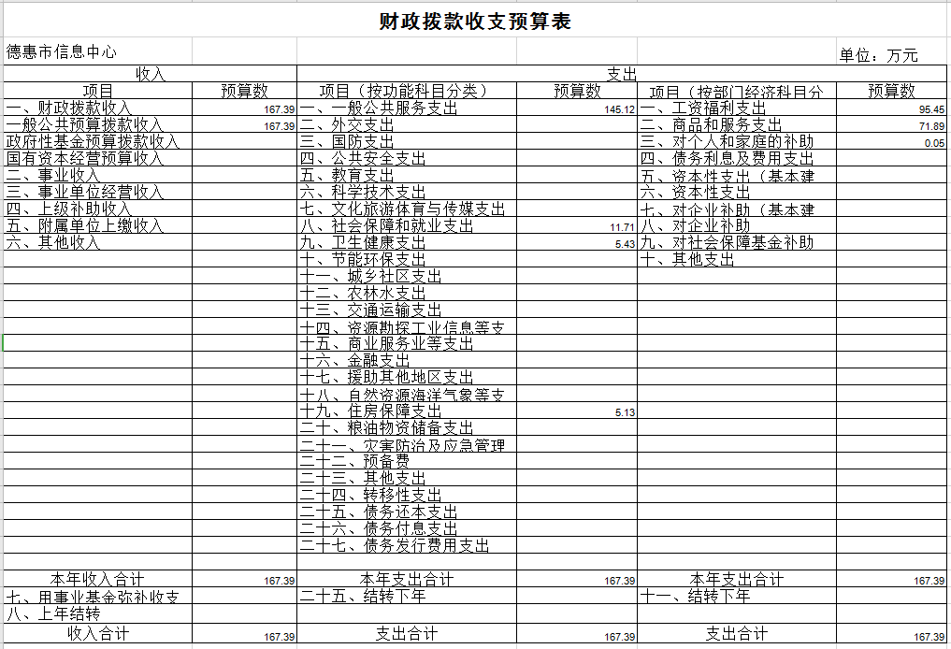

五、一般公共预算财政拨款支出预算总表
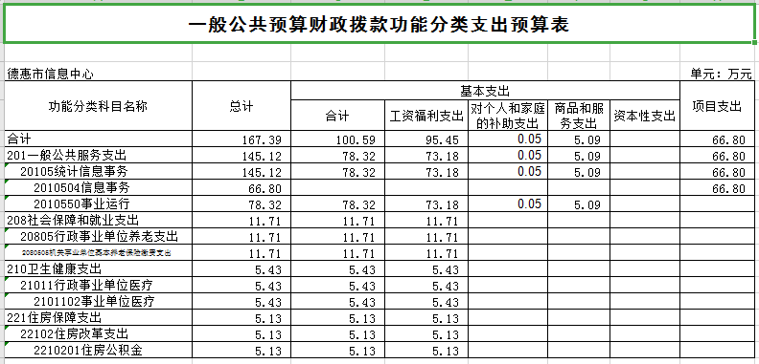

六、一般公共预算财政拨款基本支出预算表

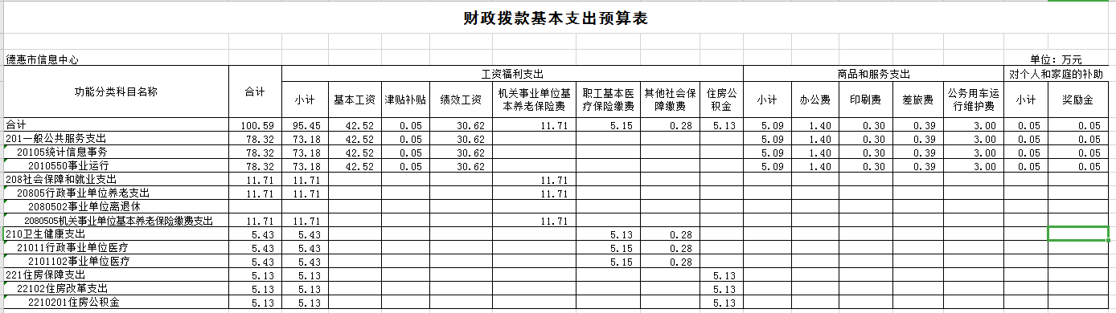

- 一般公共预算财政拨款“三公”经费支出预算表

“三公”经费预算财政拨款情况统计表
德惠市信息中心 单位：万元
项 目 | 2020年预算数 | 比2019年预算数增减 | 增减变化原因说明
合 计
1、因公出国（境）费用
2、公务接待费
3、公务用车费 | 3 | 1.5 | 单位业务减少
其中：（1）公务用车运行维护费 | 3 | 1.5 | 单位业务减少
（2）公务用车购置
说明：
1、“2020年预算数”的单位范围包括部门本级及所属 1 个预算单位。
2、“2020年预算数”的实有人员 12人，其中：在职人员11人，离退休人员 1 人。

八、政府性基金预算财政拨款支出预算表

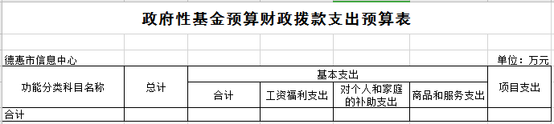

第三部分 2020年度部门预算情况说明
一、预算收支情况
2020年德惠市信息中心的收入预算167.39万元，比2019年减少7.19万元，下降4.12%，主要原因是减少项目，正常压减。支出预算167.39万元，比2019年减少7.19万元，下降4.12 %，主要原因是减少项目，正常压减。
二、机关运行经费支出情况
2020年德惠市信息中心的机关运行经费财政拨款支出5.09万元，主要用于办公费、印刷费、邮电费、差旅费、公务用车运行维护费、其他方面的支出。
三、一般公共预算财政拨款“三公”经费支出预算情况说明
（一）“三公”经费财政拨款支出预算总体情况说明
2020年度“三公”经费财政拨款支出预算为3万元。
（二）“三公”经费财政拨款支出预算具体情况说明
2020年度“三公”经费财政拨款支出预算中，因公出国（境）费支出预算为0万元；公务用车购置及运行费支出预算为3万元，占100%；公务接待费支出预算为0万元。具体情况如下：
公务用车购置及运行费支出3万元。
公务用车运行支出3万元，主要用于保有车辆正常运行。
公务用车购置及运行费支出预算比2019年减少1.5万元，下降33.33%。主要原因：压缩开支。

- 关于2020年度重点项目预算绩效目标情况的说明
部门（单位）整体支出绩效目标申报表
（ 2020 年度）
填报单位（盖章） |  | 德惠市信息中心 |  |  | 填报日期： 2020 年 4 月 23 日
预算部门（单位）名称及编码 |  |  | 德惠市信息中心504001001
年度  主要  任务 | 任务名称 |  | 主要内容
年度  主要  任务 | 任务1 |  | 全年实际预算执行数大于等于142.02 万元，执行率大于等于100 %。
年度  主要  任务 | 任务2 |  | 发放工资 73.15万元，涉及在职人员11人。
年度  主要  任务 | 任务3 |  | 完成项目 5个，涉及金额 66.8 万元。
年度  主要  任务 | 任务4 |  | 压减“三公”经费1.5万元
年度  主要  任务 | 任务5 |  | 压减“一般性支出”0.11万元
年度  主要  任务 | 任务6 |  | 做好政府网站的维护和管理
年度  主要  任务 | ……
年度  绩效  目标 | 目标1：联通公司光纤宽带费 25万元  目标2：公务员驾驶舱运维服务费 2万元  目标3：网络安全、服务器与存储系统维护费 9.8万元  目标4：机房设备更新所需费用 20万元 目标5：德惠市政府网站维护费 10万元 目标6：工作人员的基本支出 75.22万元
年  度  绩  效  指  标 | 一级指标 | 二级指标 |  | 三级指标 | 指标值
年  度  绩  效  指  标 | 产出指标 | 数量指标 |  | 实际预算执行数（万元） | 大于等于142.02万元
年  度  绩  效  指  标 | 产出指标 |  |  | 工资发放人数 | 11人
年  度  绩  效  指  标 | 产出指标 |  |  | 项目完成数量 | 5个
年  度  绩  效  指  标 | 产出指标 |  |  | ……
年  度  绩  效  指  标 | 产出指标 | 质量指标 |  | 全年预算执行率 | 大于等于85%
年  度  绩  效  指  标 | 产出指标 |  |  | 项目完成质量 | 大于等于95%
年  度  绩  效  指  标 | 产出指标 |  |  | “三公”经费压减 | 大于等于3.33%
年  度  绩  效  指  标 | 产出指标 |  |  | 一般性支出压减 | 大于等于5%
年  度  绩  效  指  标 | 产出指标 |  |  | ……
年  度  绩  效  指  标 | 产出指标 | 时效指标 |  | 工资发放时间 | 按月（每月18日）
年  度  绩  效  指  标 | 产出指标 |  |  | 项目完成时间 | 按合同规定时间/按项目规划时间等
年  度  绩  效  指  标 | 产出指标 |  |  | ……
年  度  绩  效  指  标 | 产出指标 | 成本指标 |  | 平均工资 | 6.64万元/每年
年  度  绩  效  指  标 | 产出指标 |  |  | ……
年  度  绩  效  指  标 | 产出指标 | ……
年  度  绩  效  指  标 | 效果指标 | 经济效益  指标 |  | 指标1：
年  度  绩  效  指  标 | 效果指标 |  |  | 指标2：
年  度  绩  效  指  标 | 效果指标 |  |  | ……
年  度  绩  效  指  标 | 效果指标 | 社会效益  指标 |  | 提升履职能力 | 履职能力得到提升
年  度  绩  效  指  标 | 效果指标 |  |  | 提高社会影响力 | 社会影响力大大提高
年  度  绩  效  指  标 | 效果指标 |  |  | ……
年  度  绩  效  指  标 | 效果指标 | 生态效益  指标 |  | 指标1：
年  度  绩  效  指  标 | 效果指标 |  |  | 指标2：
年  度  绩  效  指  标 | 效果指标 |  |  | ……
年  度  绩  效  指  标 | 效果指标 | 可持续影响  指标 |  | 指标1：
年  度  绩  效  指  标 | 效果指标 |  |  | 指标2：
年  度  绩  效  指  标 | 效果指标 |  |  | ……
年  度  绩  效  指  标 | 满意度指标 | 服务对象满意度 |  | 投诉率 | 小于1%
年  度  绩  效  指  标 | 满意度指标 |  |  | 满意度 | 大于等于95%
年  度  绩  效  指  标 | 满意度指标 |  |  | ……
年  度  绩  效  指  标 | 满意度指标 | 内部人员满意度 |  | 职工满意度 | 大于等于95%
年  度  绩  效  指  标 | 满意度指标 |  |  | ……
年  度  绩  效  指  标 | 满意度指标 | 上级主管部门满意度
年  度  绩  效  指  标 | 满意度指标 |  |  | 嘉奖次数 | 得到上级主管部门的好评
年  度  绩  效  指  标 | 满意度指标 |  |  | ……
年  度  绩  效  指  标 | …… | ……
红色字为通用性的指标，各单位根据实际情况选择填写。根据单位职能职责和市委市政府重点工作安排的任务，按照实际情况自行设置指标。

五、政府采购支出情况
2020年度，德惠市信息中心无政府采购支出。
六、国有资产占用情况
截至2020年1月1日，德惠市信息中心共有车辆1辆，为一般公务用车；单价50万元以上通用设备无，单价100万元以上专用设备无。
- 没有数据的表格应当列出空表并说明。

2020年度本单位未发生政府性基金预算收支行为。
政府性基金预算财政拨款支出预算表
德惠市信息中心 |  |  |  |  |  | 单位:万元
功能分类科目名称 | 总计 | 基本支出 |  |  |  | 项目支出
功能分类科目名称 | 总计 | 合计 | 工资福利支出 | 对个人和家庭的补助支出 | 商品和服务支出 | 项目支出
合计
第四部分 名词解释

一、财政拨款收入：指单位从同级财政部门取得的财政预算资金。
二、年初结转和结余：指单位以前年度尚未完成、结转到本年按有关规定继续使用的资金。
三、年末结转和结余：指单位按有关规定结转到下年或以后年度继续使用的资金。
四、基本支出：指单位为保障其机构正常运转、完成日常工作任务而发生的人员支出和公用支出。
五、项目支出：指单位为完成特定行政任务和事业发展目标在基本支出之外所发生的支出。
六、“三公”经费：纳入省级财政预决算管理的“三公”经费，是指省级部门用财政拨款安排的因公出国（境）费、公务用车购置及运行费和公务接待费。是党政机关维持运转或完成特定工作任务所开支的相关支出，是政府行政开支的一部分。其中，因公出国（境）费反映公务出国（境）的国际旅费、国外城市间交通费、住宿费、伙食费、培训费、公杂费等支出；公务用车购置及运行费反映单位公务用车车辆购置支出（含车辆购置税）及燃料费、维修费、过桥过路费、保险费、安全奖励费等支出；公务接待费反映单位按规定开支的各类公务接待（含外宾接待）支出。
七、机关运行经费：指为保障行政单位（含参照公务员法管理的事业单位）运行用于购买货物和服务的各项资金，包括办公及印刷费、邮电费、差旅费、会议费、福利费、日常维修费、专用材料及一般设备购置费、办公用房水电费、办公用房取暖费、办公用房物业管理费、公务用车运行维护费以及其他费用。

